**RELATÓRIO DE 1º ENTREGA**

**ALUNO(A):** MARIANNE MOREIRA LIMA **Nº:** 29

**TURMA:** DESENVOLVIMENTO DE SISTEMAS 2 **TURNO:** INTEGRAL

**NOME FANTASIA DO SISTEMA:** ULTRAVIOLET BOOKSTORE

**TIPO DE SISTEMA:** SISTEMA DE ORGANIZAÇÃO DE LEITURAS

**1. INTRODUÇÃO:**

O sistema a ser desenvolvido será um sistema de organização de leitura. O mesmo será implementado para proporcionar aos usuários uma plataforma digital que permita o gerenciamento de sua biblioteca pessoal de forma simples e eficiente. O desenvolvimento deste sistema é altamente relevante, pois atende à crescente demanda de leitores que buscam ferramentas digitais para organizar e acompanhar seus hábitos de leitura de forma prática e personalizada. Ao permitir que o usuário gerencie sua própria biblioteca virtual, controle o status de leitura dos livros e tenha fácil acesso às informações cadastradas, o sistema contribui para estimular o hábito da leitura, melhorar a organização pessoal e otimizar o tempo dos usuários.

**1.1 TEMA:**

Desenvolvimento de um Sistema Web para Gerenciamento de Biblioteca Pessoal e Controle de Leitura

**1.2 PRINCIPAIS ENVOLVIDOS:**

1. **Usuário Final (Leitor):** É o principal e único agente ativo do sistema. Trata-se do indivíduo que utiliza a plataforma para gerenciar sua biblioteca pessoal e controlar o progresso de suas leituras. O usuário possui autonomia total sobre suas ações dentro do sistema, podendo:

* Realizar seu próprio cadastro e login;
* Cadastrar livros na sua biblioteca pessoal;
* Definir e alterar o status de leitura (Quero Ler, Lendo, Lido);
* Pesquisar, editar ou remover livros da sua coleção.

Todo o funcionamento do sistema é pensado para ser auto explicativo, dispensando a necessidade de um administrador para manutenção de dados ou intermediação de processos.

1. **Equipe de Desenvolvimento:**

Embora não interfira diretamente na operação cotidiana do sistema, a equipe de desenvolvimento é responsável por sua concepção, implementação, manutenção técnica e eventuais melhorias. Seu papel se limita aos bastidores do desenvolvimento e atualização da aplicação, sem participação no uso diário.

**2.REQUISITOS FUNCIONAIS E NÃO FUNCIONAIS**

**2.2.REQUISITOS FUNCIONAIS:**

Os requisitos funcionais definem as funcionalidades que o sistema deve oferecer. Eles especificam as ações que o usuário poderá realizar, como criar conta, gerenciar livros na biblioteca pessoal, alterar o status de leitura, pesquisar e filtrar livros.

| **CÓDIGO** | **DESCRIÇÃO** | **PRIORIDADE** |
| --- | --- | --- |
| **RF01:** | O sistema deve permitir que o usuário realize o seu cadastro com nome de usuário, senha e email. | ESSENCIAL |
| **RF02:** | O sistema deve permitir que o usuário adicione livros à biblioteca com título, autor, capa e categoria. | ESSENCIAL |
| **RF03:** | O sistema deve permitir que o usuário organize o status de leitura (Quero ler, Lendo, Lido). | ESSENCIAL |
| **RF04:** | O sistema deve permitir que o usuário edite o status de leitura dos livros. | ESSENCIAL |
| **RF05:** | O sistema deve permitir que o usuário remova um livro da biblioteca pessoal. | IMPORTANTE |
| **RF06:** | O sistema deve permitir que o usuário pesquise livros adicionados por título. | IMPORTANTE |
| **RF07:** | O sistema deve exibir todos os livros da biblioteca pessoal com filtros por status de leitura. | ESSENCIAL |

**2.3.REQUISITOS NÃO FUNCIONAIS:**

Os requisitos não funcionais determinam as características de qualidade do sistema. Eles garantem que a plataforma seja acessível, intuitiva, responsiva em diferentes dispositivos, com bom desempenho e capaz de suportar crescimento sem perder eficiência.

| **CÓDIGO** | **DESCRIÇÃO** | **PRIORIDADE** |
| --- | --- | --- |
| **RNF01:** | A interface deve ser intuitiva e acessível para todos os tipos de usuários. | ESSENCIAL |
| **RNF02:** | O sistema deve funcionar corretamente em dispositivos móveis, tablets e desktops. | ESSENCIAL |
| **RNF03:** | O tempo de resposta para listagem e alteração de livros deve ser inferior a 2 segundos. | IMPORTANTE |
| **RNF04:** | O sistema deve ser capaz de suportar crescimento de usuários e livros sem perda de desempenho. | ESSENCIAL |

## 

## **3.DIAGRAMA DE CASO DE USO**

Os casos de uso representam as principais interações do usuário com o sistema. Eles englobam ações como cadastro, login, adição e remoção de livros, atualização do status de leitura e busca na biblioteca pessoal. O objetivo é permitir que o usuário gerencie sua própria biblioteca de forma simples e eficiente.

**3.1.DESCRIÇÃO DOS CASOS DE USO PRESENTES NO SISTEMA:**

* O sistema deve permitir que o usuário realize seu cadastro
* O sistema deve permitir que o usuário acesse sua conta
* O sistema deve permitir que o usuário adicione um novo livro à sua biblioteca pessoal
* O sistema deve permitir que o usuário visualize todos os livros adicionados à sua biblioteca pessoal
* O sistema deve permitir que o usuário defina o status de leitura de um livro
* O sistema deve permitir que o usuário atualize o status de leitura de um livro já adicionado
* O sistema deve permitir que o usuário remova um livro específico da sua biblioteca pessoal
* O sistema deve permitir que o usuário pesquise livros na sua biblioteca pessoal
* O sistema deve permitir que o usuário cadastre um novo livro
* O sistema deve permitir que o usuário cadastre uma nova categoria

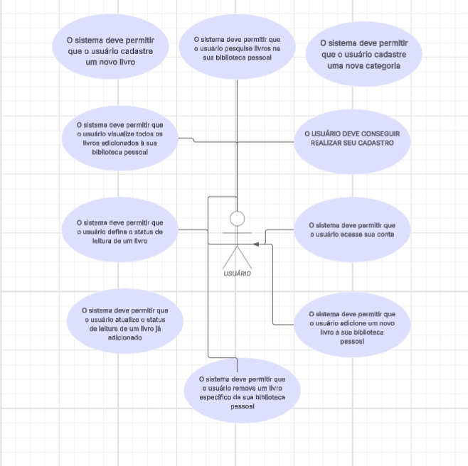

**4. DIAGRAMA DE CASO DE USO:**

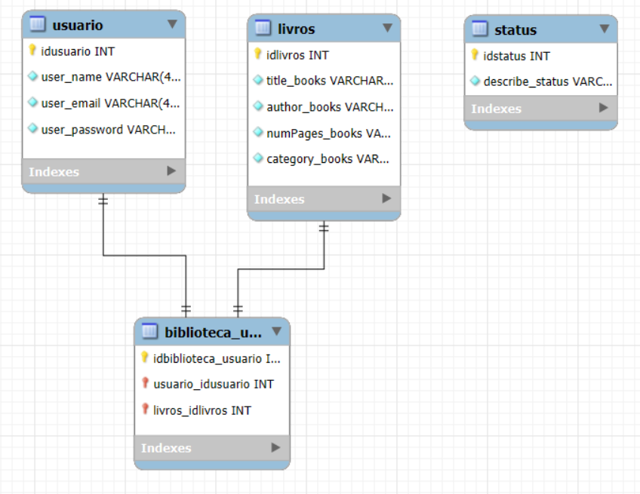

**5. LINK DO FIGMA:**

<https://www.figma.com/design/kYuovlrhHFyKyUXWYGZux0/Untitled?m=auto&t=cqgIBv79BeW4Euxg-6>